Strategia australiana sulla disabilità

2021–2031

Quadro di riferimento dei risultati

Una guida di facile lettura

Italian | Italiano

Come usare questa guida
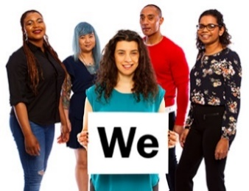  Noi | Il Governo australiano ha scritto questa guida. Quando vedi scritto "noi" vuol dire il Governo australiano.
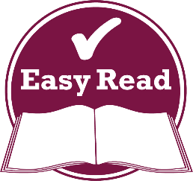  Facile lettura | Abbiamo scritto questo piano in modo che sia facile da leggere.  Usiamo le immagini per spiegare alcune idee.
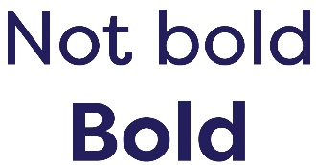  Non grassetto  Grassetto | Abbiamo scritto alcune parole in grassetto.  Ciò significa che le lettere sono più spesse e più scure.
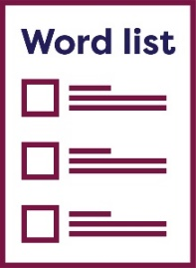  Elenco delle parole | Spieghiamo cosa significano queste parole.  C'è un elenco di queste parole a pagina 39.
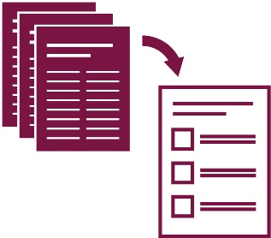 | Questo piano di facile lettura è un riassunto di un altro piano. Ciò significa che include solo le idee più importanti.
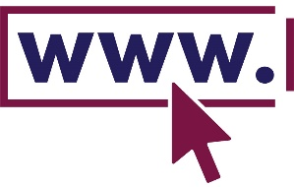 | Puoi trovare l'altro piano sul nostro sito web all'indirizzo www.disabilitygateway.gov.au/ads
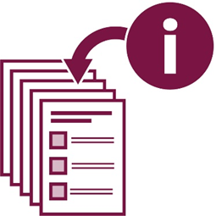 | Questo piano è piuttosto lungo.  Include molte informazioni.
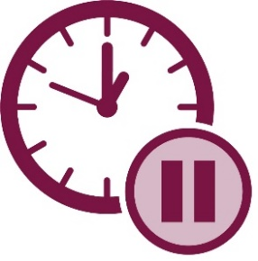 | Non è necessario che tu lo legga tutto in una volta.
Puoi chiedere aiuto per leggere questo piano.
Un amico, un familiare o una persona che ti assiste potrebbe essere in grado di aiutarti.
Cosa c’è nella guida?
Strategia australiana sulla disabilità 2021-2031 5
Categorie di risultato 7
Ottenere i risultati che vogliamo 10
Qual è il nostro quadro di riferimento dei risultati? 12
Cosa dice il nostro quadro di riferimento dei risultati? 15
Elenco delle parole 39
Per contattarci 45

Strategia australiana sulla disabilità 2021-2031
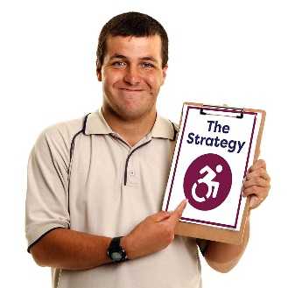  La  Strategia | La Strategia australiana sulla disabilità 2021–2031 è un piano per migliorare la vita delle persone con disabilità.  In questa guida la chiamiamo la Strategia.
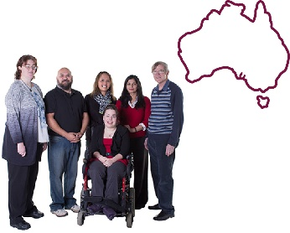 | La Strategia parla di cosa possiamo fare per rendere l'Australia più inclusiva.
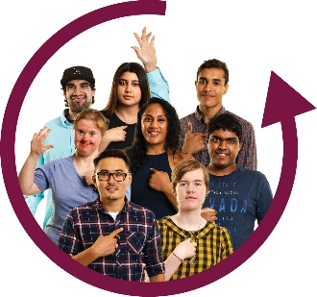 | Se qualcosa è inclusivo, tutti possono partecipare.
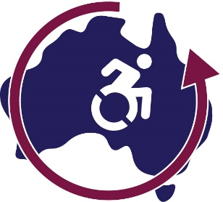 | Se l'Australia è inclusiva, le persone con disabilità possono prendere parte a tutto ciò che accade in Australia.

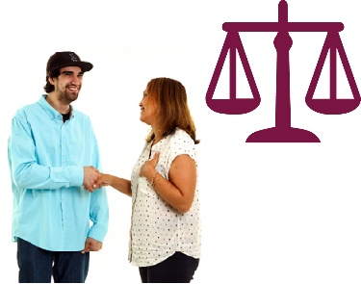 | La Strategia parla anche di come dobbiamo trattare le persone con disabilità:  - come persone alla pari  - con rispetto.
 | La Strategia durerà:
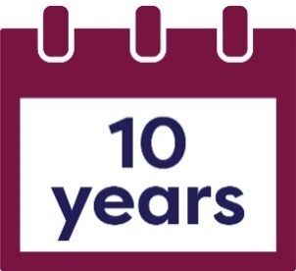  anni | - 10 anni
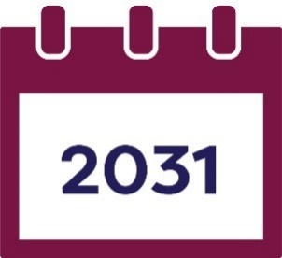 | - fino al 2031.

Categorie di risultato
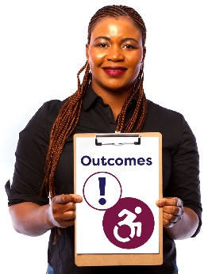  Risultati | I Risultati sono i risultati importanti che vogliamo ottenere per le persone con disabilità.
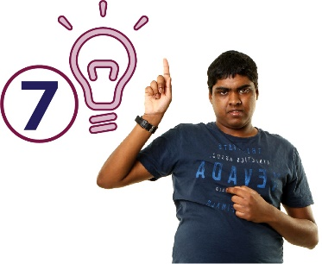 | La Strategia ha delle idee su come migliorare la vita delle persone con disabilità in 7 categorie principali.  Le chiamiamo categorie di risultato.
 | Le nostre categorie di risultato sono:
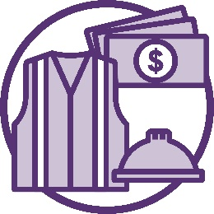 | - Lavorare e guadagnare soldi
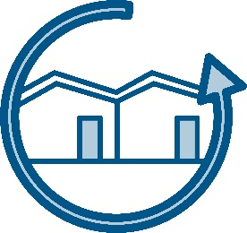 | - Comunità e case inclusive

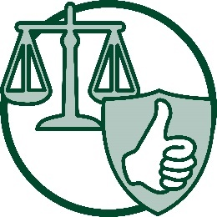 | - Diritti a un trattamento equo e alla sicurezza
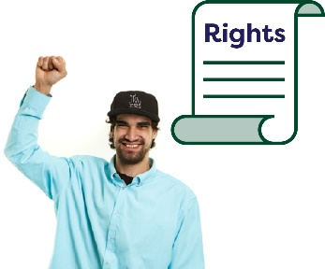  Diritti | I Diritti sono regole su come tutti dovrebbero essere trattati:  - in modo giusto  - come persone alla pari.
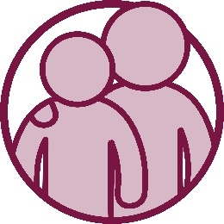 | - Ricevere assistenza
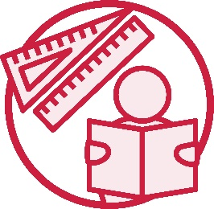 | - Apprendimento e abilità
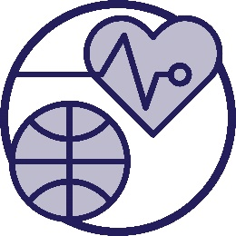 | - Salute e benessere
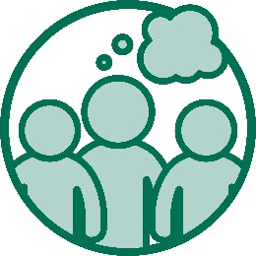 | - Atteggiamenti della comunità.
I tuoi atteggiamenti sono ciò che tu:
- pensi
- senti
- credi.
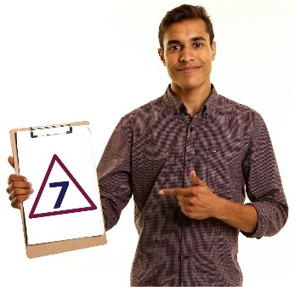 | Abbiamo anche priorità per ogni categoria di risultato.
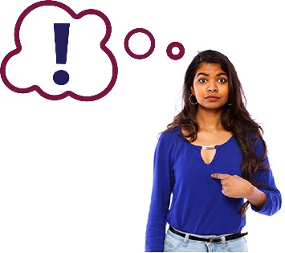 | Le nostre priorità sono le cose che pensiamo siano  molto importanti.

Ottenere i risultati che vogliamo
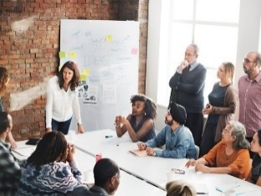 | Dobbiamo collaborare tutti insieme per ottenere i risultati nella Strategia.
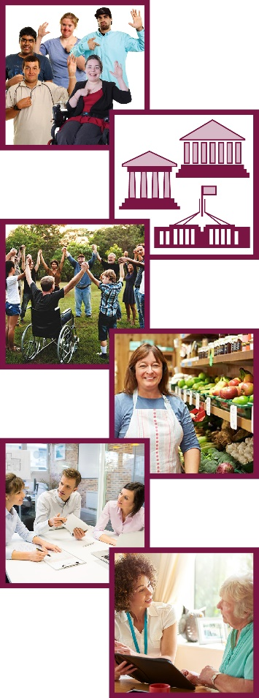 | Ciò include:  - le persone disabili  - tutti i livelli di governo in Australia  - la comunità  - le imprese  - le organizzazioni  - i servizi.

 | Se collaboriamo tutti, possiamo far sì che la nostra comunità sia:
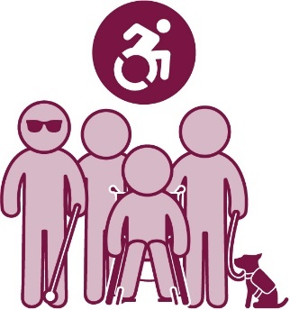 | - accessibile
 | - inclusiva.
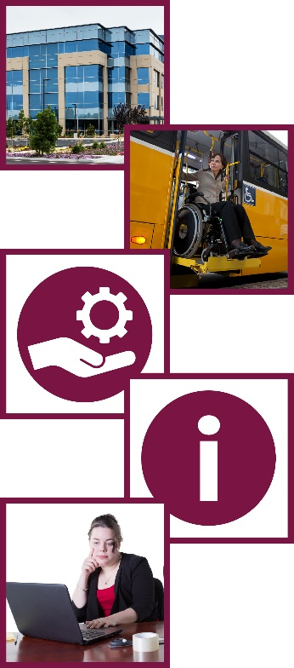 | Se qualcosa è accessibile, tutti possono usarlo.  Si potrebbe trattare di:  - un luogo o un edificio  - un mezzo di trasporto  - un servizio  - informazioni  - un sito web.

Qual è il nostro quadro di riferimento dei risultati?
 | Il nostro quadro di riferimento dei risultati è come teniamo traccia di:
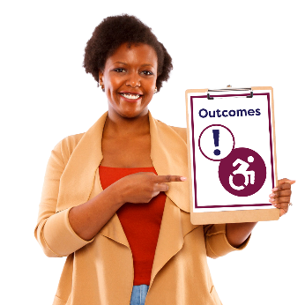  Risultati | - quali risultati otteniamo
 | - del modo in cui otteniamo questi risultati
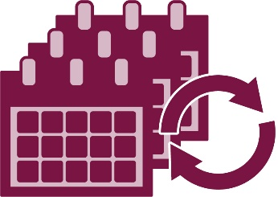 | - di cosa cambia nel tempo.
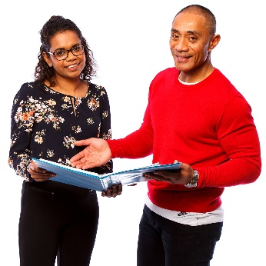 | Il nostro quadro di riferimento dei risultati mostra l'andamento delle nostre priorità in ciascuna categoria di risultato.

 | Parla di:
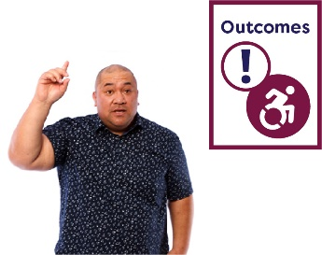  Risultati | - i risultati che vogliamo
 | - cosa devono fare i sistemi per raggiungere questo risultato
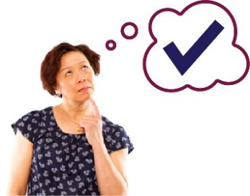 | - in che modo sappiamo di avere raggiunto il risultato che vogliamo.
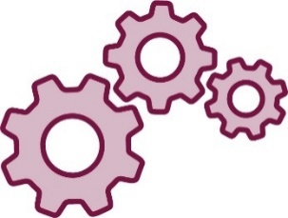 | I sistemi sono il modo in cui i servizi:  - si connettono tra loro  - collaborano.

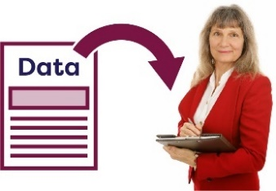  Dati | Raccoglieremo dati per il quadro di riferimento dei risultati.
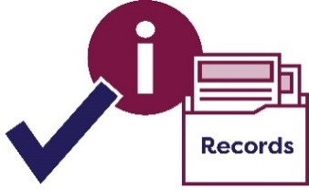  Registrazioni | Quando parliamo di dati intendiamo:  - fatti  - informazioni  - registrazioni.
 | Ma non includeremo alcuna informazione nei dati che dica a chi appartengono.

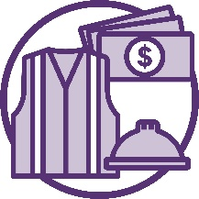
Cosa dice il nostro quadro di riferimento dei risultati?

Lavorare e guadagnare soldi

Il risultato che vogliamo
 | Vogliamo che le persone con disabilità abbiano la possibilità di avere un lavoro e abbastanza soldi, per poter:
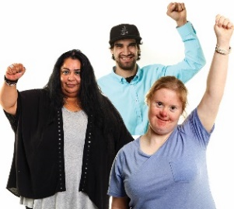 | - vivere bene
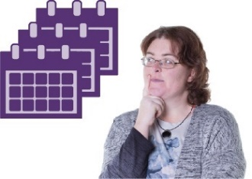 | - fare progetti per il futuro
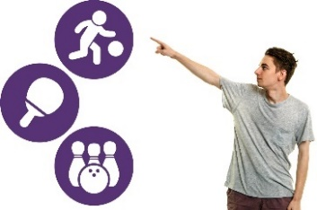 | - scegliere e controllare la propria vita.

Cosa devono fare i sistemi
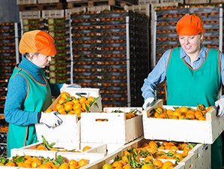 | Occupazione significa che:  - hai un lavoro  - vai al lavoro  - sei pagato.
Lavori | I servizi per l'impiego devono aiutare le persone con disabilità a trovare e mantenere un lavoro.
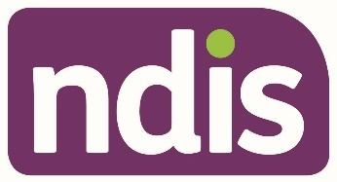 | Il National Disability Insurance Scheme (NDIS, Regime nazionale di previdenza per i disabili) fornisce supporto e servizi a molte persone con disabilità in Australia.
 | Il NDIS deve supportare:
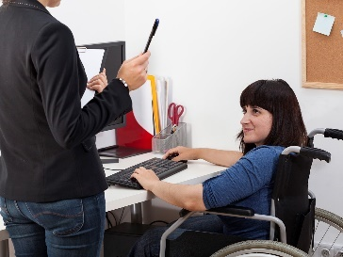 | - le persone con disabilità che hanno un lavoro a continuare a lavorare
 | - i giovani che lasciano la scuola a prepararsi al lavoro.

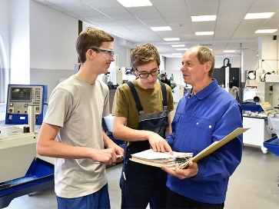 | Istruzione e formazione professionale (Vocational education and training, VET) è l'apprendimento e la formazione per le persone che lasciano o finiscono la scuola.
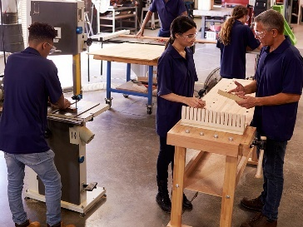 | Imparano le competenze di cui hanno bisogno per svolgere determinati lavori.
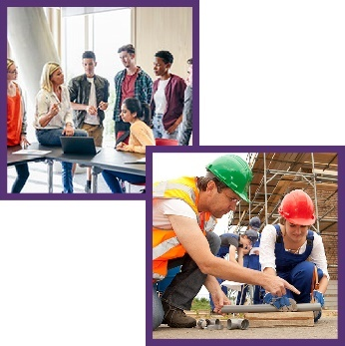 | Ciò include:  - TAFE  - apprendistati.
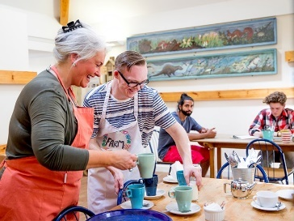 | Le persone con disabilità che hanno terminato la formazione professionale hanno bisogno di supporto per iniziare a lavorare.

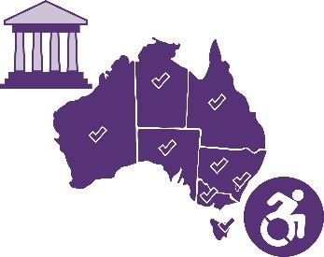 | È importante che i governi di tutta l'Australia includano le persone con disabilità quando assumono personale.
 | Ciò significa:
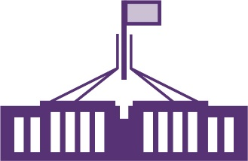 | - governo australiano
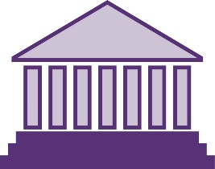 | - governi degli Stati e dei Territori
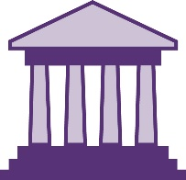 | - amministrazioni locali.

In che modo sappiamo di avere raggiunto il risultato desiderato
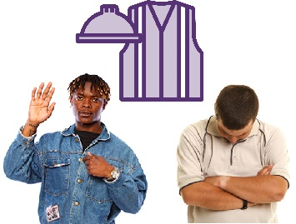 | Sappiamo che ci sono più persone con disabilità rispetto a persone senza disabilità che non:  - lavorano  - hanno un lavoro.
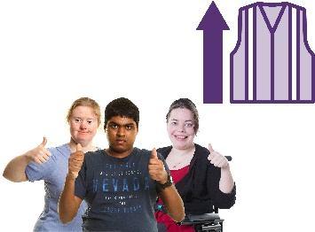 | Sapremo di avere raggiunto il risultato che vogliamo quando vedremo più persone con disabilità che hanno un lavoro.
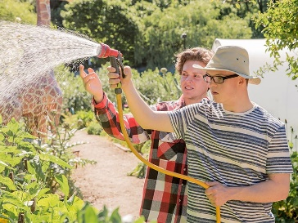 | Sapremo di avere raggiunto il risultato che vogliamo quando i giovani con disabilità che lasciano la scuola trovano impiego.
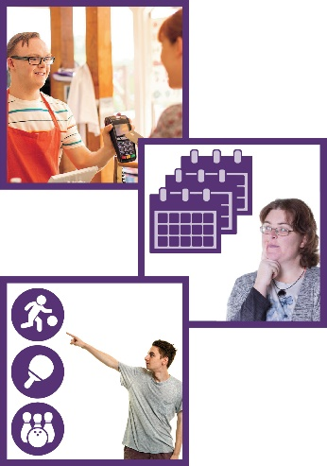 | Sapremo inoltre di avere raggiunto il risultato desiderato quando più persone con disabilità avranno abbastanza soldi per:  - vivere bene  - fare progetti per il futuro  - scegliere e controllare la propria vita.

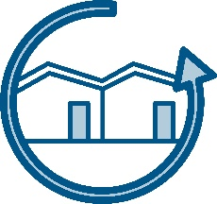
Comunità e case inclusive

I risultati che vogliamo
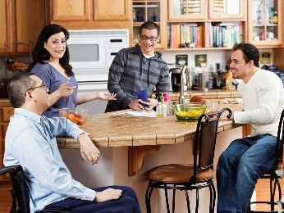 | Vogliamo che le persone con disabilità vivano in case che soddisfino i loro bisogni.
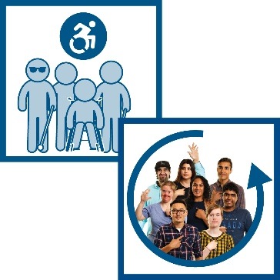 | Vogliamo che le persone con disabilità vivano in comunità che sono:  - accessibili  - inclusive.

Cosa devono fare i sistemi
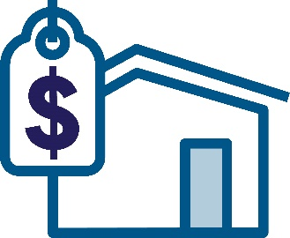 | L'Edilizia popolare fornisce case in cui vivere costa meno.
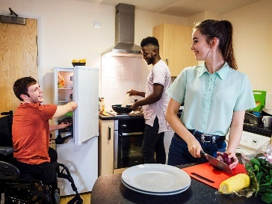 | I servizi di edilizia popolare devono aiutare le persone con disabilità a trovare case dove:  - sono al sicuro  - possono vivere a lungo.
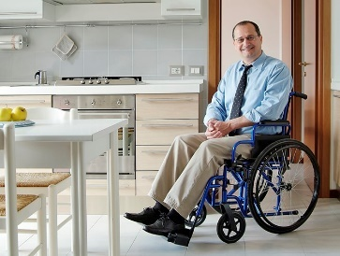 | I servizi di edilizia popolare devono rendere le case accessibili alle persone con disabilità.
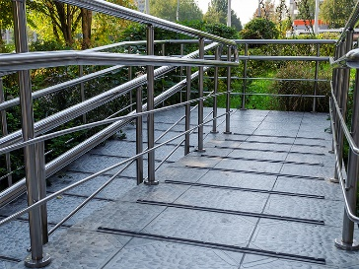 | Anche gli altri edifici in cui si recano le persone con disabilità devono essere accessibili.
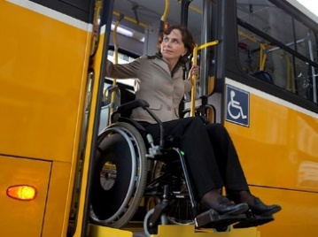 | I servizi di trasporto pubblico devono essere accessibili.
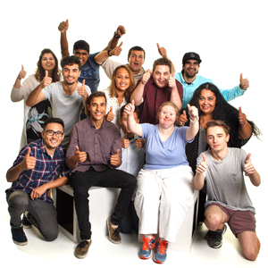 | Le persone con disabilità devono essere in grado di partecipare appieno alla loro comunità.
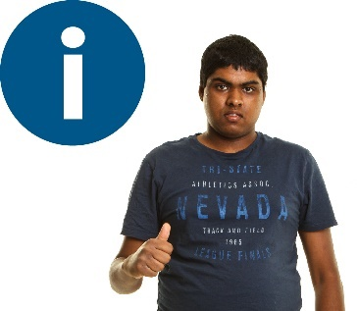 | Le persone con disabilità devono poter trovare e utilizzare facilmente le informazioni di cui hanno bisogno.
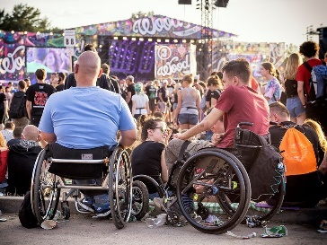 | I gruppi e le organizzazioni comunitarie devono rendere inclusivi i servizi e le attività.
 | Ciò include i gruppi che legano tramite la loro:
 | - religione
 | - cultura.
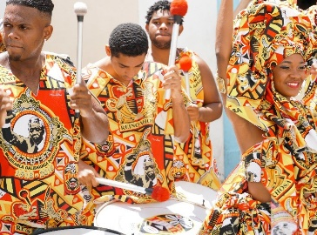 | La tua cultura è:  - il tuo stile di vita  - come pensi o agisci adesso per via di come sei cresciuto  - le tue credenze  - ciò che è per te importante.

In che modo sappiamo di avere raggiunto i risultati che vogliamo
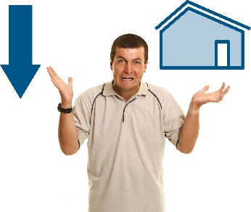 | Sapremo di avere raggiunto i risultati che vogliamo quando più persone con disabilità possono permettersi una casa.
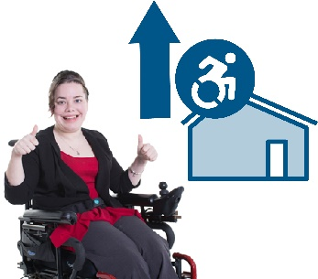 | Sapremo di avere raggiunto il risultato desiderato quando più persone con disabilità vivranno in case accessibili.
 | Sapremo di avere raggiunto il risultato desiderato quando altre cose saranno accessibili, tra cui:
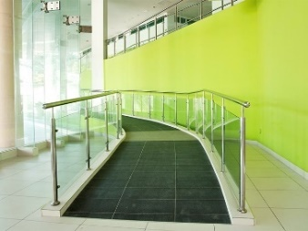 | - edifici in cui si recano le persone con disabilità
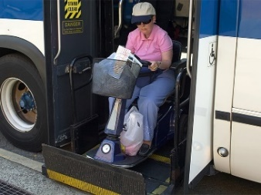 | - servizi di trasporto pubblici.

 | Sapremo di avere raggiunto il risultato che vogliamo quando le persone con disabilità possono:
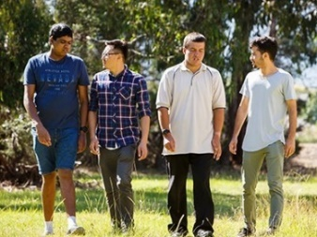 | - partecipare appieno alla loro comunità
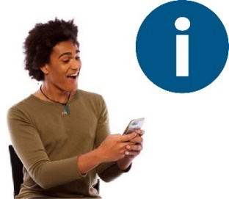 | - trovare e utilizzare facilmente le informazioni di cui hanno bisogno.

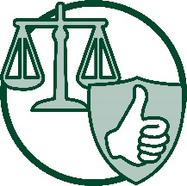
Diritti a un trattamento equo e alla sicurezza

Il risultato che vogliamo
 | Vogliamo che le persone con disabilità:
 | - siano al sicuro
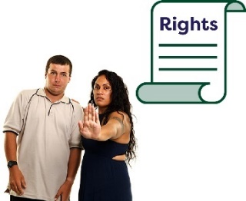  Diritti | - i loro diritti siano protetti
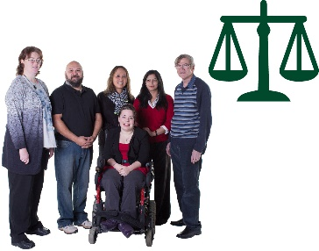 | - siano trattate come le altre persone nella comunità.

Cosa devono fare i sistemi
Il supporto e i servizi NDIS devono essere:
- di buona qualità
- sicuri.
 | Qualsiasi servizio per le persone con disabilità deve sapere e capire:
- quanto dura può essere la vita per le persone
con disabilità
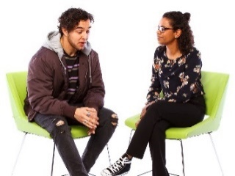 | - quali esperienze potrebbero aver avuto in precedenza le persone con disabilità.
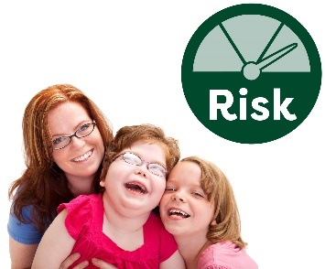  Rischio | Alcune persone con disabilità sono più a rischio, come ad esempio le donne e i loro figli.
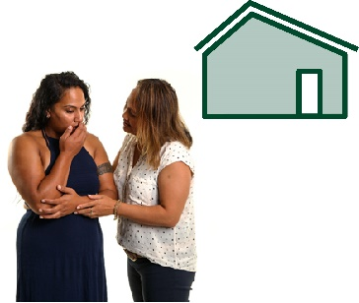 | Le donne con disabilità possono essere vittime di diversi tipi di violenza nelle loro case.
 | La violenza è quando qualcuno ti fa del male.
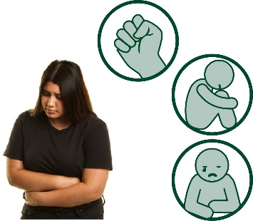 | La violenza può essere fisica.  Ma esistono altri tipi di violenza.
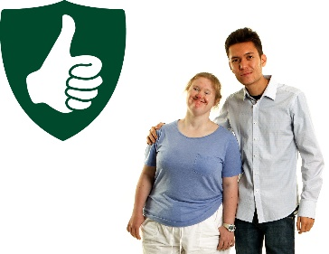 | I servizi per le donne con disabilità devono garantire loro la massima sicurezza.
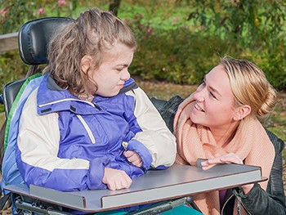 | I servizi per i bambini con disabilità devono garantire loro la massima sicurezza.
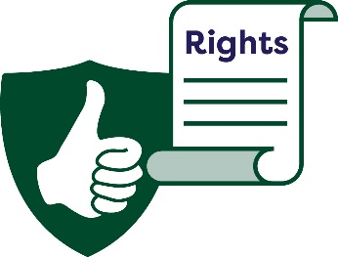  Diritti | I servizi devono garantire che le persone con disabilità possano ottenere ciò di cui hanno bisogno per proteggere i loro diritti.
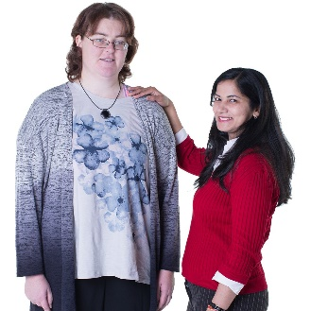 | Ciò include:  - sostegno  - informazioni.
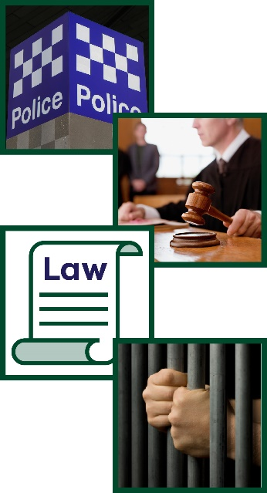  Legge | Il sistema giudiziario include:  - la polizia  - i tribunali  - la legge  - le prigioni.
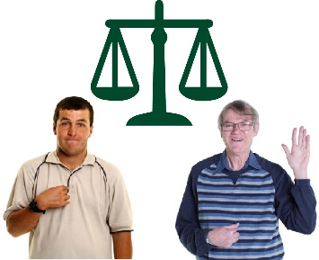 | Il sistema giudiziario deve garantire che le persone con disabilità siano trattate allo stesso modo delle altre persone nella comunità.

In che modo sappiamo di avere raggiunto i risultati che vogliamo
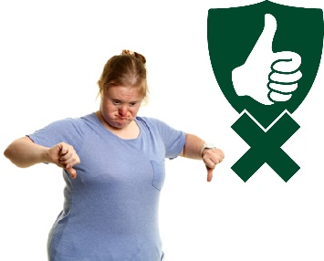 | Molte persone con disabilità non godono della stessa sicurezza delle persone senza disabilità.
Sapremo di avere raggiunto il risultato
che vogliamo quando:
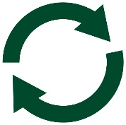 | - questo stato di cose cambia
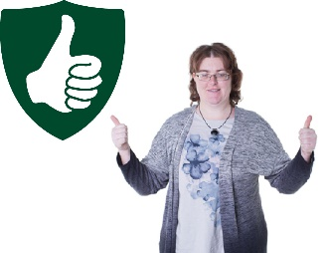 | - le donne con disabilità saranno molto più al sicuro
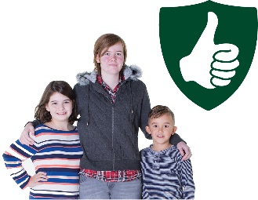 | - i bambini con disabilità saranno molto più al sicuro.
 | Sapremo di avere raggiunto il risultato che vogliamo quando le persone con disabilità saranno trattate allo stesso modo delle altre persone:
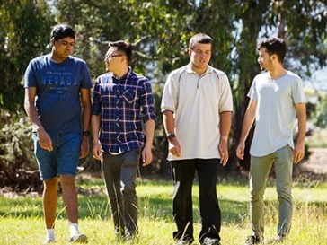 | - nella comunità
 | - nel sistema giudiziario.

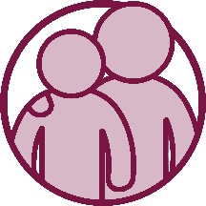
Ricevere assistenza

I risultati che vogliamo
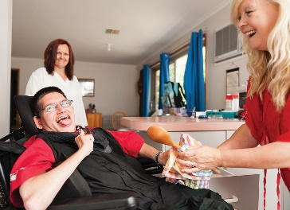 | Vogliamo che le persone con disabilità ottengano ciò di cui hanno bisogno dal supporto che ricevono e dai servizi che utilizzano.
 | Ciò include supporto e i servizi:
 | - solo per le persone disabili
 | - che chiunque nella comunità può utilizzare.
 | Vogliamo che le persone con disabilità usino il supporto e i servizi che li aiutano ad essere:
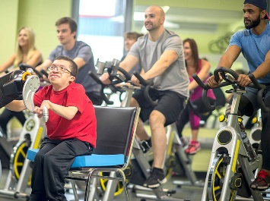 | - parte della comunità
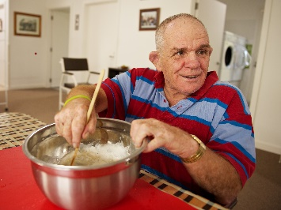 | - indipendenti.
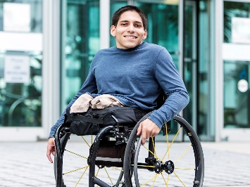 | Quando sei indipendente, puoi fare cose:  - per te stesso  - per tuo conto.

Cosa devono fare i sistemi
 | Le persone con disabilità devono ottenere ciò di cui hanno bisogno da:
 | - NDIS
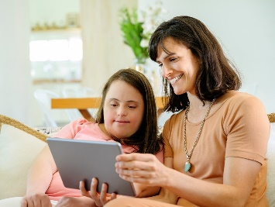 | - supporto e servizi.
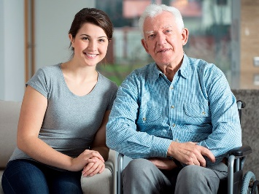 | Anche gli accompagnatori devono ricevere supporto.
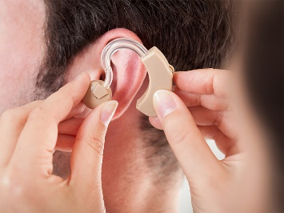 | Il NDIS deve assicurarsi che le persone con disabilità possano ottenere la tecnologia assistiva di cui hanno bisogno.
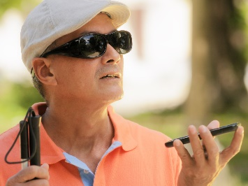 | La tecnologia assistiva può:  - semplificare le cose  - tenerti al sicuro.
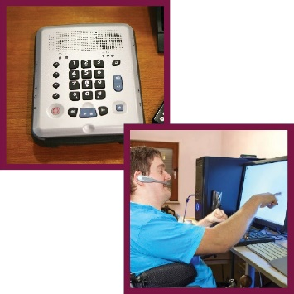 | La tecnologia assistiva potrebbe essere:  - un apparecchio di aiuto o un'attrezzatura  - un sistema da utilizzare.

In che modo sappiamo di avere raggiunto i risultati che vogliamo
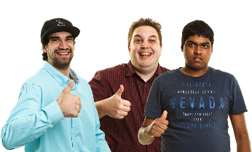 | Sapremo di avere raggiunto i risultati che vogliamo quando più persone con disabilità dicono di ricevere il supporto e i servizi di cui hanno bisogno.
 | Ciò include:
 | - NDIS
 | - supporto e servizi.
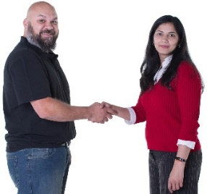 | Sapremo di avere raggiunto il risultato che vogliamo quando anche gli accompagnatori ricevono il supporto di cui hanno bisogno.
 | Sapremo di avere raggiunto i risultati desiderato quando più persone con disabilità riceveranno la tecnologia assistiva di cui hanno bisogno.

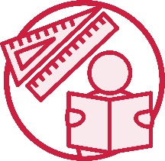
Apprendimento e abilità

I risultati che vogliamo
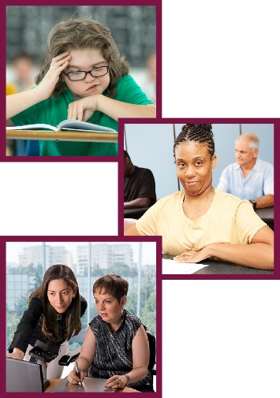 | Vogliamo che le persone con disabilità ottengano ciò di cui hanno bisogno da:  - scuola  - apprendimento  - formazione.
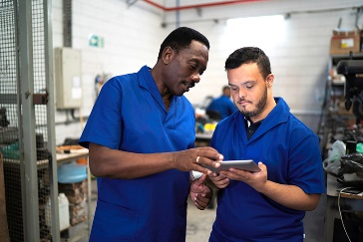 | Vogliamo che le persone con disabilità:  - apprendano  - sviluppino le loro competenze.
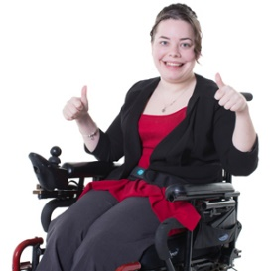 | Questo li aiuterà:  - ad essere chi vogliono essere  - vivere la vita che vogliono vivere.

Cosa devono fare i sistemi
I servizi di assistenza all'infanzia e di apprendimento per l'infanzia devono garantire ai bambini con disabilità una buona:
- esperienza di apprendimento per l'infanzia
- assistenza.
Le scuole devono assicurarsi che gli studenti con disabilità:
- possano partecipare
- siano trattati come gli altri studenti
- ottengano buoni risultati.
 | I luoghi in cui le persone vanno a imparare quando lasciano la scuola devono offrire alle persone con disabilità la possibilità di continuare a imparare.
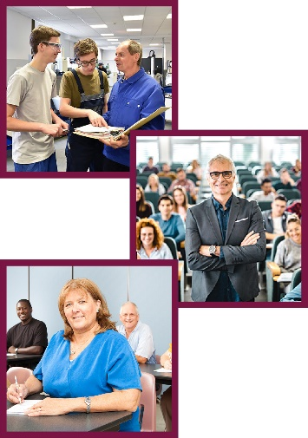 | Ciò include:  - istruzione e formazione professionale  - università  - luoghi in cui gli adulti praticano e imparano  nuove competenze.

In che modo sappiamo di avere raggiunto i risultati che vogliamo
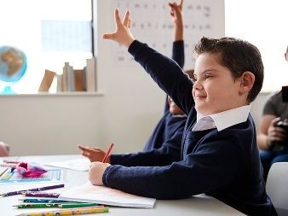 | Sapremo di avere raggiunto i risultati desiderati quando più bambini con disabilità saranno pronti ad iniziare la scuola.
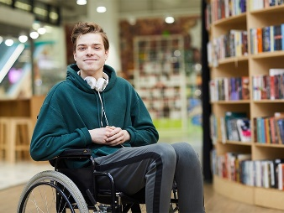 | Sapremo di avere raggiunto il risultato desiderati quando più studente con disabilità finiranno la  scuola superiore.
Sapremo di avere raggiunto il risultato desiderato quando più persone con disabilità:
- terminano la formazione
- apprenderanno nuove competenze.
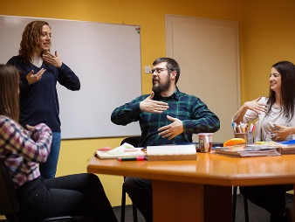 | Sapremo di avere raggiunto i risultati che vogliamo quando più persone con disabilità stanno imparando in posti dove gli adulti vanno per praticare e apprendere nuove competenze.

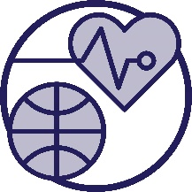
Salute e benessere

Il risultato che vogliamo
Vogliamo che le persone con disabilità:
- siano in salute
- si godano la vita che vivono.

Cosa devono fare i sistemi
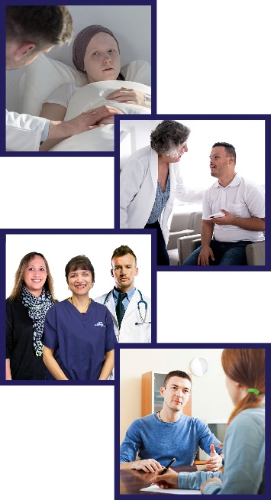 | Le persone con disabilità devono ricevere assistenza e servizi adeguati quando:  - vanno in ospedale  - vanno dal dottore  - utilizzano i servizi di assistenza sanitaria  - utilizzano i servizi di salute mentale.
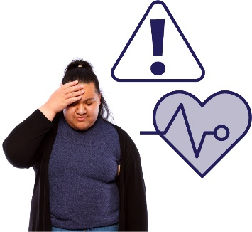 | Un'emergenza è qualcosa di pericoloso che:  - non ci aspettiamo accada  - può mettere a rischio la tua salute.
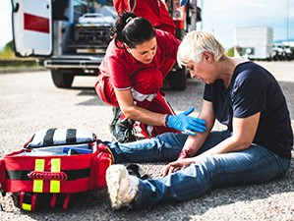 | Usiamo i servizi di emergenza quando succede un'emergenza.
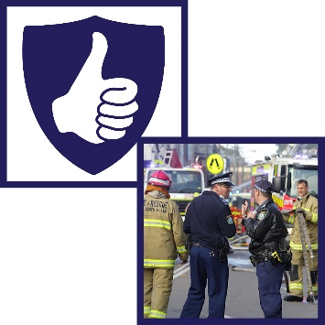 | Fanno del loro meglio per:  - garantire la sicurezza alle persone  - risolvere i pericoli e i rischi causati  dall'emergenza.
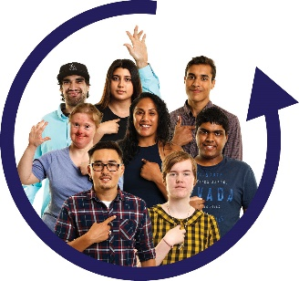 | I servizi di emergenza devono tenere conto delle persone con disabilità quando pianificano cosa fare in caso di emergenza.

In che modo sappiamo di avere raggiunto il risultato desiderato
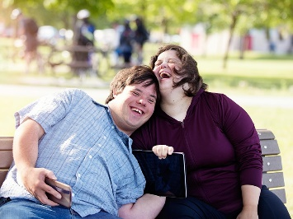 | Sapremo di avere raggiunto il risultato desiderato quando più persone con disabilità:  - sono in salute  - si godono la vita che vivono.
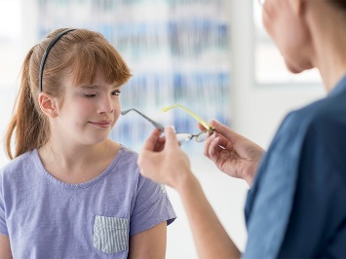 | Sapremo di avere raggiunto i risultati che vogliamo quando più persone con disabilità hanno esperienze positive quando ricevono assistenza sanitaria.
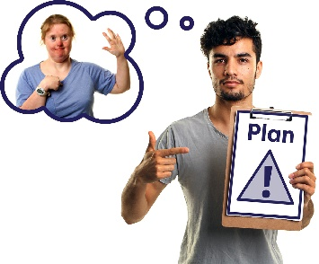  Piano | Sapremo di avere raggiunto il risultato che vogliamo quando le persone con disabilità sono parte dei piani che i servizi di emergenza creano per le emergenze.

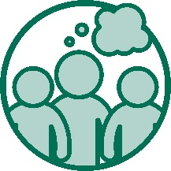
Atteggiamenti della comunità

I risultati che vogliamo
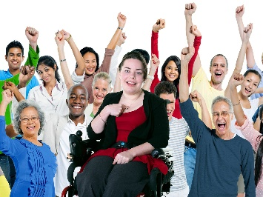 | Vogliamo che la comunità abbia un atteggiamento positivo nei confronti delle persone con disabilità.
 | Vogliamo che gli atteggiamenti della comunità:
 | - sostengano che le persone con disabilità vengano trattate alla pari
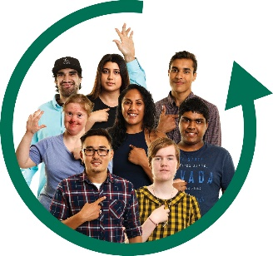 | - siano inclusivi
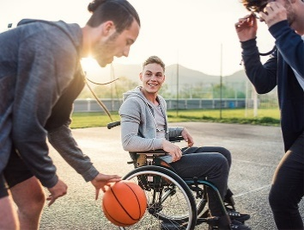 | - garantiscano la partecipare delle persone con disabilità.

Cosa deve fare la comunità
 | I luoghi di lavoro devono promuovere atteggiamenti positivi nei confronti delle persone con disabilità.
Un luogo di lavoro è un qualsiasi luogo in cui potresti lavorare, ad esempio:
- un ufficio
- una fabbrica
- un negozio
- un servizio.
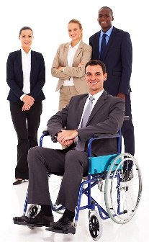 | La comunità deve dare alle persone con disabilità la possibilità di diventare leader.
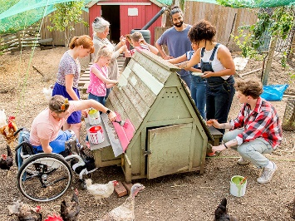 | La comunità deve includere le persone con disabilità in tutti gli ambiti della vita comunitaria.

In che modo sappiamo di avere raggiunto il risultato desiderato
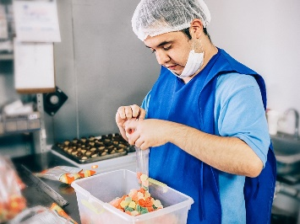 | Sapremo di avere raggiunto il risultato desiderato quando più luoghi di lavoro daranno lavoro a persone con disabilità.
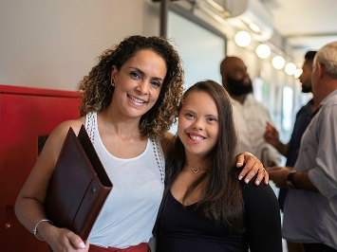 | Sapremo di avere raggiunto il risultato che vogliamo quando le persone in più luoghi di lavoro hanno atteggiamenti positivi nei confronti delle persone con disabilità.
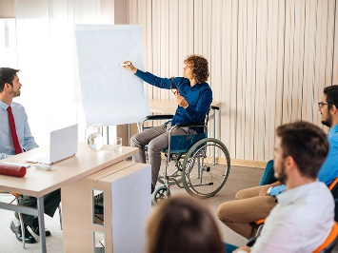 | Sapremo di avere raggiunto il risultato desiderato quando vedremo più persone con disabilità assumere ruoli di dirigenziali nei luoghi di lavoro.
 | Sapremo di avere raggiunto il risultato desiderato quando più persone con disabilità si sentiranno:
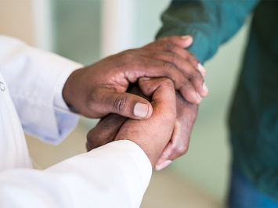 | - rispettate dalla loro comunità
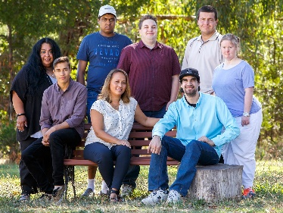 | - parte importante della loro comunità.

Elenco delle parole
 | Questo elenco spiega cosa significano le parole in grassetto in questo documento.
Accessibile
Se qualcosa è accessibile, tutti possono usarlo.
Si potrebbe trattare di:
- un luogo o un edificio
- un mezzo di trasporto
- un servizio
- informazioni
- un sito web.
Tecnologia assistiva
La tecnologia assistiva può:
- semplificare le cose
- tenerti al sicuro.
La tecnologia assistiva potrebbe essere:
- un apparecchio di aiuto o un'attrezzatura
- un sistema da utilizzare.
Atteggiamenti
I tuoi atteggiamenti sono ciò che:
- pensi
- senti
- credi.
Cultura
La tua cultura è:
- il tuo stile di vita
- come pensi o agisci adesso per via di come sei cresciuto
- le tue credenze
- ciò che è per te importante.
Registrazioni | Dati  Quando parliamo di dati intendiamo:  - fatti  - informazioni  - registrazioni.
Emergenza
Un'emergenza è qualcosa di pericoloso che:
- non ci aspettiamo accada
- può mettere a rischio la tua salute.
Servizi di emergenza
Usiamo i servizi di emergenza quando si verifica un'emergenza.
Fanno del loro meglio per:
- mettere al sicuro le persone
- risolvere i pericoli e i rischi causati dall'emergenza.
Impiego
Impiego significa che:
- hai un lavoro
- vai al lavoro
- sei pagato.
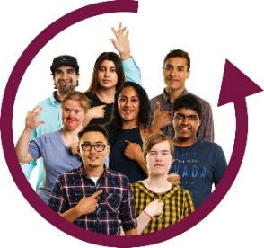 | Inclusivo  Se qualcosa è inclusivo, tutti possono partecipare.
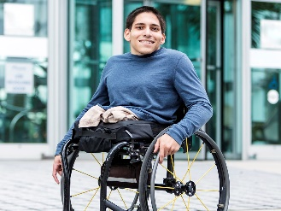 | Indipendente  Quando sei indipendente, puoi fare cose:  - per te stesso  - per tuo conto.
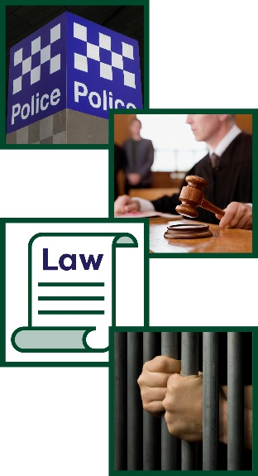  Legge | Sistema giudiziario  Il sistema giudiziario comprende:  - la polizia  - i tribunali  - la legge  - le prigioni.
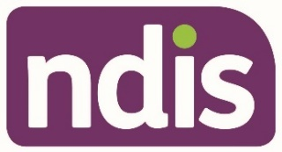 | National Disability Insurance Scheme (NDIS)  Il NDIS fornisce supporto e servizi a molte persone con disabilità in Australia.
Risultati | Risultati  I risultati sono i risultati importanti che vogliamo ottenere per le persone con disabilità.
Categorie di risultato
La Strategia ha 7 idee per migliorare la vita delle persone con disabilità.
Le chiamiamo categorie di risultato.
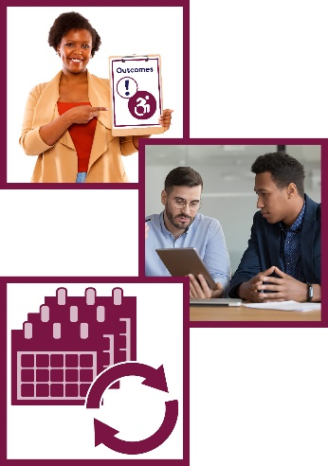  Risultati | Quadro di riferimento dei risultati  Il nostro quadro di riferimento dei risultati è il modo in cui teniamo traccia:  - quali risultati otteniamo  - del modo in cui otteniamo questi risultati  - di cosa cambia nel tempo.
Priorità
Le nostre priorità sono le cose che pensiamo siano
molto importanti.
Diritti | Diritti  I diritti sono regole su come tutti dovrebbero essere trattati:  - in modo giusto  - come persone alla pari.
Edilizia popolare
L'Edilizia popolare fornisce case in cui vivere costa meno.
Sistemi
I sistemi sono il modo in cui i servizi:
- si connettono tra loro
- collaborano.
Violenza
La violenza è quando qualcuno ti fa del male.
Istruzione e formazione professionale (Vocational education and training, VET)
Per Istruzione e formazione professionale si intende l'apprendimento e la formazione per le persone che lasciano o finiscono la scuola.
Imparano le competenze di cui hanno bisogno per svolgere determinati lavori.
Ciò include:
- TAFE
- apprendistati.
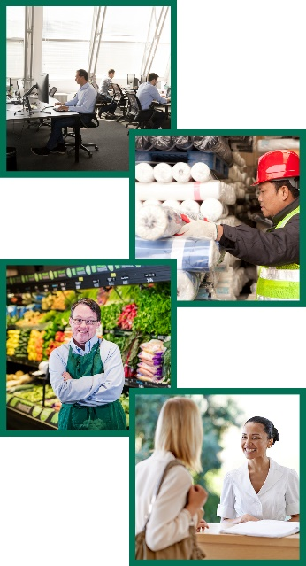 | Luoghi di lavoro  Un luogo di lavoro è un qualsiasi luogo in cui potresti lavorare, ad esempio:  - un ufficio  - una fabbrica  - un negozio  - un servizio.

Per contattarci
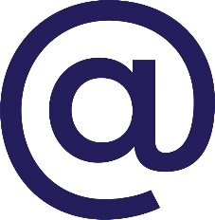 | australia'sdisabilitystrategy@dss.gov.au
GPO Box 9820
Canberra ACT 2601
 | www.disabilitygateway.gov.au/ads

Il gruppo per l'accesso alle informazioni ha creato questo documento di facile lettura utilizzando fotografie stock e immagini personalizzate. Le immagini non possono essere riutilizzate senza permesso. Per qualsiasi domanda sulle immagini, visita www.informationaccessgroup.com.
Preventivo lavoro n. 4400-B.
DSS2721_Dec2021

